О ситуации в Судане
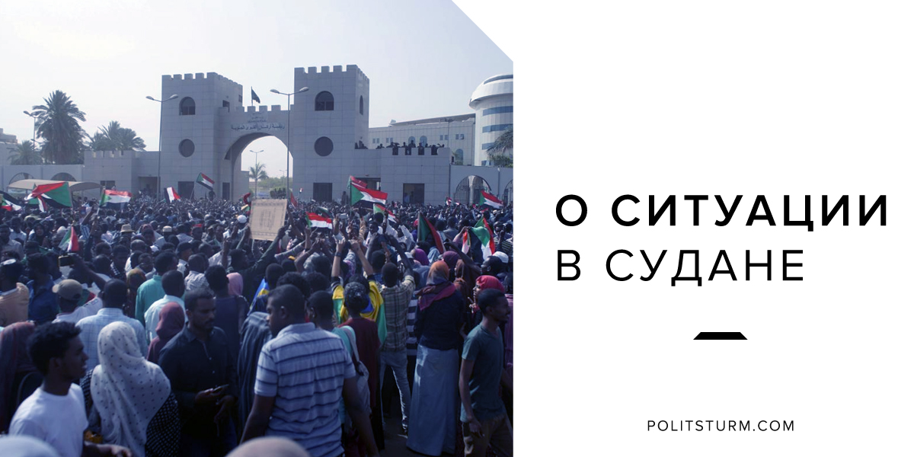

Оригинальная статья
2019-05-30
7 мин. на чтение

Далеко не каждый россиянин ответит на вопрос, где конкретно находится государство Судан. Лишь наиболее просвещённые в «геополитических вопросах» граждане смогут припомнить, что Судан вот уже несколько лет является одним из главных военно-политических союзников РФ в Африке; здесь присутствует «небольшое количество инструкторов» Минобороны1, а так же действует некий тренировочный центр, где под руководством российских специалистов обучаются не только суданцы, но и военнослужащие расположенной рядом Центрально-Африканской Республики, так же попавшей в поле зрения российского империализма.
А наиболее подкованные аналитики даже могут припомнить, что Судан являлся одним из немногих государств, признавших легитимность референдума в Крыму и поддержавших РФ в вопросе «восстановления исторической справедливости».
В общем, Судан – хороший друг и достойный партнёр Российской Федерации. До недавнего времени пост президента этой дружественной республики занимал некто Омар аль-Башир, бывший полковник, пришедший к власти в 1989 году после военного переворота и установивший в стране на долгие годы архиреакционную диктатуру с довольно существенными элементами исламского фундаментализма. На поприще «грамотного» управления страной Омар аль-Башир добился действительно феноменального успеха, став первым действующим главой государства против которого Международный уголовный суд выдвинул обвинения в геноциде в связи с подавлением волнений чернокожего населения в провинции Дарфур в период с 2003 по 2007 гг.
Т.н. «арабская весна» в целом обошла Судан стороной, ограничившись лишь чередой многотысячных демонстраций в Хартуме в январе 2011 года, относительно легко подавленных правительственными силами. Всё обошлось малой кровью, как говорится.
Тем не менее, Омар аль-Башир не сумел закончить свои дни в тишине и спокойствии, как об этом наверное мечтает любой «гениальный лидер нации», каковым он несомненно себя считал. В декабре 2018 года после резкого роста цен на продукты питания (и, прежде всего, на хлебобулочные изделия), произошёдшего на фоне галопирующей инфляции, по всей стране прокатилась волна стихийных массовых выступлений, быстро переросших в антиправительственные демонстрации. В течение следующих пяти месяцев аль-Башир панически пытался сбить волну негодования, применяя силу для разгона недовольных, вводя в действие фашистские запреты на проведение любых массовых мероприятий, расставляя на ключевые должности, – в том числе, на гражданские должности губернаторов провинций, – наиболее преданных, наиболее реакционно-настроенных военных.
Но всё было тщетно. Не имея возможности подавить массовое общенародное недовольство правлением престарелого диктатора, господствующий класс Судана пожертвовал этой отыгравшей свою роль фигурой: 11 апреля 2019 года министр обороны Ахмед Авад ибн Ауф объявил о смещении президента Омара аль-Башира, который торжественно был помещён под арест. Всё это театральное действо сопровождалось публичными обещаниями расследовать все-все-все преступления этого, как теперь оказалось, ненавистного и злобного тирана, терзавшего вместе со своей семейкой несчастный Судан на протяжении 30 лет.
Отныне, обещали представители взявшей власть в свои руки военной хунты, – т.н. «Переходного военного совета», – всё пойдёт по-другому, по демократическому пути.
Однако ситуация в Судане кардинально не изменилась. Вся политическая власть по-прежнему сосредоточена в руках клики генералов, за спиной которых стоят представители наиболее реакционных слоёв суданской буржуазии, не желающих расставаться со своими привилегиями и богатствами, нажитыми посредством ограбления трудящихся и распродажи страны империалистам (в том числе, и российским империалистам2 3 4 5), стремящихся затормозить пугающее развитие демократического процесса.
Но на этом пути свёртывания т.н. «декабрьской революции» неожиданно встала Суданская Коммунистическая Партия.
СКП, запрещённая сразу же после переворота 1989 года и действовавшая всё это время в глубоком подполье, во время декабрьских событий 2018 года энергично включилась в широкое народное движение, играя в нём конечно не ключевую, но весьма активную роль. Десятки коммунистов были арестованы в ходе протестов, в феврале 2019 года за решёткой по обвинению в организации незаконных шествий оказался даже генеральный секретарь партии Мухаммад Мохтар аль-Хатиб.
Фиктивная «победа» народного лагеря в виде показного ареста аль-Башира и пустых обещаний со стороны укрепившейся в верхах военщины, не устраивает суданских коммунистов, которые требуют полного демонтажа политической системы, выстроенной в эпоху диктатуры. В то время как военные и стоящие за их спинами реакционные сектора буржуазии настаивают лишь на некоторых отдельных демократических реформах, на возможности допуска до участия в политической жизни буржуазных оппозиционных партий, на сохранении в целостности политического строя, удерживающего Судан в статусе зависимой от империалистического капитала полуколонии.
Осуществление подлинной народно-демократической революции сегодня является генеральной целью Суданской Коммунистической Партии.

Какова ситуация в Судане на данный момент?
Широкий оппозиционный «Альянс за свободу и перемены», ведущий тяжелейшие переговоры с военщиной, фактически состоит из трёх блоков. На правом краю находится блок «Нидаа аль Судан» под руководством консервативной Национальной Партии Умма, сгруппировавшей вокруг себя различные буржуазные и даже полуфеодальные элементы, вплоть до исламистов разной степени радикальности. Левый сектор представлен фактически руководимыми СКП «Национальными Силами Консенсуса», к которому примкнули суданские баасисты, насеристы, небольшие левые и демократические группы из студенческого движения, а так же некоторые женские организации. Третьей, наиболее массовой и грозной силой является Суданская Ассоциация Профессионалов, которая объединяет не только представителей профсоюзов и рабочего движения, но и значительную часть городских профессионалов, интеллигенцию, работников государственного и общественного секторов. Идеологически, в силу своего социального состава, САП тяготеет к левому лагерю и разделяет выставленную СКП, – политическим авангардом суданских левых сил, – программу демократической революции.
Не добившись никаких результатов в переговорах с военщиной, по инициативе СКП «Альянс за свободу и перемены» 24 мая призвал суданцев к организации всеобщей политической забастовки против военной хунты и выдвинутых ею планов децентрализации страны и вооружённых сил, что ещё больше укрепит зависимость Судана от региональных и крупных империалистических хищников. По линии САП в ту же пятницу 24-ого началась работа по организации забастовочных комитетов, которые охватили не только частный сектор, но и общественные и государственные сектора: нефтяную промышленность и электроэнергетику, центральный банк и национальную водную корпорацию, министерство труда и министерство информации.
27 мая Суданская Коммунистическая Партия выпустила обращение6 к суданскому народу с призывом принять активное участие во всеобщей политической забастовке 28 и 29 мая против коррумпированного военного правительства, так же призвав продолжать массовые мобилизации в различных формах вплоть до свержения военной хунты и установления гражданского демократического правительства.
Характерно, что эти призывы немедленно осудила крупнейшая оппозиционная Национальная партия Уммы, – выражающая интересы «обиженной» господствующей кликой буржуазии, – выпустив вслед за коммунистами специальное коммюнике. Тем самым, оппозиционная буржуазия продемонстрировала своё истинное лицо: испугавшись роста и активности народных сил, разбуженных «декабрьской революцией», она фактически переметнулась на строну военщины, променяв свои обещания, данные в рамках «Альянса за свободу и перемены», на «стабильность», гарантированную военной хунтой.
Не осталась в долгу и сама военная клика: вице-президент Судана 27 мая заявил7, что все работники, которые примут участие в забастовке, будут немедленно уволены и заменены более покладистыми сотрудниками.
Тем не менее, несмотря на предательство буржуазной оппозиции и давление военной хунты, 28 мая всеобщая забастовка началась, охватив не только Хартум, где в результате протеста трудящихся оказался парализован даже национальный аэропорт8, но и Порт Судан, второй крупнейший город страны и единственный порт, через который идёт львиная доля экспортной и импортной продукции. Здесь господствующий класс получил особенно чувствительный удар в виде забастовки трудящихся корпорации «Sea Ports», в результате чего предприниматели несут колоссальные убытки.
Мы не тешим себя иллюзиями по поводу особой «боевитости» и «революционности» Суданской Коммунистической Партии; её позиции по многим вопросам и её долгосрочная стратегия нам банально неизвестны. Однако мы не можем отрицать, что та роль, которую сегодня, – возможно, стихийно и не вполне осознанно, – играет СКП в развитии демократического процесса, – роль политического авангарда народно-демократической и антиимпериалистической революции, – объективно отвечает коренным интересам суданского рабочего класса, заинтересованного в разрушении прогнившей системы реакционной диктатуры и разрыве оков империалистической зависимости.
Вполне вероятно, что, столкнувшись с активным противодействием господствующего класса в деле реализации демократической программы, СКП и идущие за ней прогрессивные силы, свернут со своего пути на скользкую дорожку приспособленчества и политического торгашества. Но, по крайней мере сегодня мы полностью стоим на стороне суданских коммунистов и суданского народа, смело борющегося за свои элементарные права и свободы.
Источники:
- https://www.vedomosti.ru/politics/articles/2019/01/28/792630-rossiya-podtverdila-svoe-sudane
- https://neftegaz.ru/news/Geological-exploration/196235-gazprom-neft-interesuetsya-shelfom-sudana-snova-nekonkretno/
- https://neftegaz.ru/news/neftechim/197929-vlasti-sudana-rasschityvayut-na-to-chto-rossiya-nachnet-stroitelstvo-npz-v-strane-v-2019-g/
- http://www.gold.1prime.ru/companies/russian/show.asp?id=36068
- https://ria.ru/20190112/1549268157.html
- https://sudancp.com/
- https://www.newsclick.in/Sudan-Protest-Strike-Civil-Disobedience
- https://www.africanews.com/2019/05/28/sudan-s-48-hour-national-strike-flights-disrupted-offices-shut/

Оригинальная статья

